**TRƯỜNG CAO ĐẲNG FPT POLYTECHNIC**

**----ﻬﻬﻬﻬ----**



**BÁO CÁO DỰ ÁN TỐT NGHIỆP**

**Xây Dựng Website Bán Quần Áo Thể Thao Nam 5F Store**

**(Phiên bản 1.0)**

**Giảng viên hướng dẫn:** Trinh Dương Linh

**Chuyên ngành:** Ứng dụng phần mềm

**Nhóm thực hiện:** SD-55

**Sinh viên thực hiện:** Nguyễn Trọng Nghĩa PH23346

Lê Thế Vinh PH23387

Trần Hoàng Long PH23223

La Thanh Phúc PH23345

Vũ Đăng Duy PH23390

**Hà Nội – 2023**

**MỤC LỤC**

PHẦN 1. GIỚI THIỆU 13

**1.** **Bối cảnh – Hiện trạng** 13

***1.1.*** ***Cuộc sống bận rộn*** 13

***1.2.*** ***Vấn đề tài chính*** 13

***1.3.*** ***Cửa hàng quá xa*** 13

***1.4.*** ***Mẫu mã không đa dạng*** 13

**2.** **Mục tiêu – Phạm vi** 14

**3.** **Nguồn lực – Kế hoạch** 15

PHẦN 2. PHÂN TÍCH 16

**1.** **Yêu cầu người dùng** 16

**2.** **Trường hợp sử dụng** 16

***2.1.*** ***Danh sách tác nhân*** 16

***2.2.*** ***Danh sách Use Case*** 17

***2.3.*** ***Đặc tả Use Case*** 18

**3.** **Quan hệ thực thể** 33

PHẦN 3. THIẾT KẾ 34

**1.** **Kiến trúc hệ thống** 34

**2.** **Cơ sở dữ liệu** 34

***2.1.*** ***Chuẩn hóa*** 34

***2.2.*** ***Danh sách bảng*** 34

***2.3.*** ***Đặc tả bảng*** 35

**3.** **Giao diện người dùng** 48

***3.1.*** ***Danh sách giao diện*** 48

***3.2.*** ***Luồng chuyển giao diện*** 48

PHẦN 4. THỰC THI 48

**1.** **Tổ chức mã nguồn** 48

***1.1.*** ***Sơ đồ tổ chức*** 48

***1.2.*** ***Thư viện sử dụng*** 48

**2.** **Đặc tả chức năng** 48

PHẦN 5. KIỂM THỬ 49

**1.** **Kế hoạch kiểm thử** 49

***1.1.*** ***Tiêu chí cần đạt*** 49

***1.2.*** ***Chiến lược triển khai*** 49

**2.** **Thống kê kết quả** 49

**MỤC LỤC BẢNG**

**MỤC LỤC ẢNH**

**THEO DÕI PHIÊN BẢN TÀI LIỆU**

|  |  |  |  |
| --- | --- | --- | --- |
| **Tên** | **Ngày** | **Lý do thay đổi** | **Phiên bản** |
| Xây Dựng Website Bán Quần Áo Thể Thao Nam 5F Store | 25/09/2023 | Tạo tài liệu | 1.0 |
|  |  |  |  |

**DANH SÁCH THÀNH VIÊN**

|  |  |  |  |  |
| --- | --- | --- | --- | --- |
| **STT** | **Họ và tên** | **Mã sinh viên** | **Số điện thoại** | **Email** |
| 1 | Nguyễn Trọng Nghĩa | PH23346 | 0337842655 | nghiantph23346@fpt.edu.vn |
| 2 | Lê Thế Vinh | PH23387 | 0362427380 | vinhltph23387@fpt.edu.vn |
| 3 | Trần Hoàng Long | PH23223 | 0362558468 | longthph23223@fpt.edu.vn |
| 4 | La Thanh Phúc | PH23345 | 0839180727 | phucltph23345@fpt.edu.vn |
| 5 | Vũ Đăng Duy | PH23390 | 0353200248 | duydvpg23228@fpt.edu.vn |

**GIẢNG VIÊN HƯỚNG DẪN**

**Họ và tên:** Thầy Trịnh Dương Linh

**Cơ quan công tác:** Trường CĐ FPT Polytechnic

**Điện thoại: Email:** [**linhtd15@fpt.edu.vn**](mailto:linhtd15@fpt.edu.vn)

**Ý kiến, nhận xét, đánh giá của cán bộ hướng dẫn:**

**Giảng viên hướng dẫn**

*(Ký và ghi rõ họ tên)*

**LỜI CẢM ƠN**

Trong suốt thời gian học tập và rèn luyện tại Trường Cao đẳng FPT Polytechnic Hà Nội cho đến

nay, chúng em đã nhận được rất nhiều sự quan tâm, giúp đỡ của quý thầy cô và bạn bè. Với lòng biết

ơn sâu sắc và chân thành nhất, nhóm em xin gửi đến tất cả thầy cô ngành Công nghệ thông tin – Phát Triển Phần Mềm nói chung và thầy Nguyễn Anh Dũng nói riêng. Thầy đã cùng với tri thức và tâm

huyết của mình để truyền đạt vốn kiến thức quý báu cho chúng em trong các tiết học trên lớp và suốt

quãng thời gian học tập tại trường cho đến nay.

Đặc biệt trong kỳ học này nhà trường cùng với các thầy giáo, cô giáo trong ngành Công Nghệ

Thông Tin đã tổ chức giảng dạy cho chúng em tiếp cận với môn học Dự Án Tốt Nghiệp. Với môn học này thầy đã đưa ra cho chúng em những các đề tài dự án khác nhau để cho chúng em học tập nghiên cứu và tìm tòi để trau dồi những kiến thức để hoàn thiện bản thân mình hơn. Trong môn học này nhóm chúng em đã chọn đề tài “Quản Lý Bán Quần Áo” và được thầy tận tâm hướng dẫn cho chúng em trong từng buổi học trên lớp cũng như những buổi nói chuyện, thảo luận về đề tài mà chúng em chọn để làm, nghiên cứu với mong muốn đem lại những điều tốt nhất cho bản thân những người dùng, cũng như đem lại quyền lợi cao cho các doanh nghiệp lớn.

Một lần nữa chúng em xin cảm ơn sâu sắc đến thầy/cô riêng và cũng như tất cả các thầy giáo, cô giáo trong ngành công nghệ thông tin nói chung đã trực tiếp hướng dẫn nhóm chúng em trong đề tài “Quản Lý Bán Quần Áo” vừa qua, để nhóm chúng em có một bài báo cáo này để hoàn thành kỳ học của mình. Em xin chúc thầy cô có nhiều sức khỏe và tâm huyết với nghề.

**TÓM TẮT NỘI DUNG DỰ ÁN**

❖ **Tên dự án:** xây dựng website bán quần áo thể thao nam

❖ **Đội phát triển dự án:** Nhóm 5F

❖ **Mục tiêu của dự án:**

Ngày nay dưới sự phát triển mạnh mẽ của công nghệ thông tin thì các phần mềm bán hàng càng được phổ biến và ngày càng mở rộng. Việc ứng dụng tin học trong công tác quản lý đã phát triển mạnh mẽ giúp cho công việc quản lý ngày càng trở nên hiệu quả hơn cũng như nâng cao hiệu quả trong công việc, đưa ra báo cáo, các số liệu thống kê một cách chính xác kịp thời. Ứng dụng công nghệ thông tin đã giúp nâng cao hiệu quả lãnh đạo, điều hành, đẩy mạnh hoạt động giao ban trực tuyến, tiết kiệm kinh phí hội họp.

Và nhìn vào sự phát triển không ngừng ấy, để giúp cho hoạt động mua bán hàng được thuận lợi thì nhóm chúng em đã khảo sát thực tế và thu được kết quả hữu ích cho việc phát triển đề tài của mình. Chúng em xin tóm tắt ngắn gọn nội dung dự án “xây dựng website bán quần áo thể thao nam” như sau:

Phần mềm bán quần áo là 1 phần mềm quản lý sản phẩm 1 cách thông minh, linh hoạt, quản lý việc xuất nhập các mặt hàng của cửa hàng. Quản lý các sản phẩm được bán ra hàng ngày, hàng tháng, các sản phẩm bán được nhiều nhất. Ngoài ra còn có thể chăm sóc khách hàng. Khi khách hàng đăng nhập vào trang web để mua hàng, admin có thể tư vấn, chăm sóc khách hàng giúp khách hàng có thể lựa chọn được sản phẩm ưng ý và cũng góp phần nâng cao tỷ lệ sản phẩm được bán ra của cửa hàng mình. Trang web này sẽ là địa chỉ tin cậy cho các tín đồ thời trang.

**QUY ƯỚC TÀI LIỆU**

|  |  |  |  |
| --- | --- | --- | --- |
| **Font** | Times New Roman | | |
| **Font Size** | Chữ in đậm | Cỡ chữ 14 | |
| Chữ thường | Cỡ chữ 14 | |
| Tiêu đề | Cỡ chữ 18 | |
| **Tiêu đề** | Tiêu đề cha | Cỡ chữ | 18 |
| Kiểu chữ | In đậm |
| Tiêu đề con | Cỡ chữ | 16 |
| Kiểu chữ | In đậm |
| Nội dung | Cỡ chữ | 14 |
| Kiểu chữ | Chữ thường |
| Khoảng cách các dòng: 1.5pt | | |

Bảng 1. Quy ước tài liệu

**CHÚ GIẢI THUẬT NGỮ**

|  |  |
| --- | --- |
| **Thuật ngữ** | **Giải thích** |
| Database Diagram | Database diagram là một biểu đồ minh họa cho cấu trúc cơ sở dữ liệu và các mối quan hệ giữa các bảng và trường. |
| Usecase | Use Case có khả năng mô tả sự tương tác giữa hệ thống và người dùng trong cùng một môi trường và vì cùng một mục đích cụ thể. |
| Java | Java là một ngôn ngữ lập trình được sử dụng phổ biến nhất hiện nay. Ngôn ngữ lập trình Java được khởi xướng bởi James Gosling, Mike Sheridan, Patrick Naughton vào năm 1991 và chính thức phát hành vào năm 1995. |
| SQL | Là viết tắt của Structured Query Language là ngôn ngữ truy vấn có cấu trúc. Nó là một ngôn ngữ, là tập hợp các lệnh để tương tác với cơ sở dữ liệu. Dùng để lưu trữ, thao tác và truy xuất dữ liệu được lưu trữ trong một cơ sở dữ liệu quan hệ. Trong thực tế, SQL là ngôn ngữ chuẩn được sử dụng hầu hết cho hệ cơ sở dữ liệu quan hệ. |
| Activity Diagram | Mô tả một hoạt động trong hệ thống. Hoạt động có thể do một hoặc nhiều đối tượng thực hiện. |
| CPU | CPU là chữ viết tắt của Central Processing Unit hay còn gọi là bộ xử lý trung tâm |

Bảng 2. Chú giải thuật ngữ

# **PHẦN 1. GIỚI THIỆU**

1. **Bối cảnh – Hiện trạng**
   1. ***Cuộc sống bận rộn***

Vấn đề thời trang với giới trẻ hiện nay ngày càng được quan tâm, chú ý. Ai cũng muốn có cho mình những món đồ xinh đẹp và sành điệu. Tuy nhiên, kèm thao đó là vấn đề về mặt thời gian. Việc đi mua đồ trực tiếp tại các cửa hàng khiến nhiều người rất e ngại. Bởi không có nhiều thời gian rảnh, hoặc không chắc chắn có thể mua được món đồ ưng ý tại cửa hàng mình đến; không thể đi từng cửa hàng để chọn đồ.

* 1. ***Vấn đề tài chính***

Với những đối tượng khách hàng chưa thể chủ động về mặt tài chính như sinh viên, học sinh, việc mua sắm những món đồ thời trang là điều vô cùng hạn chế. Việc mua sắm trực tiếp gặp rất nhiều bất cập khi khách hàng không thể biết giá bán công khai để biết sản phẩm nào hợp túi tiền, hoặc thích 1 sản phẩm nào đó nhưng chưa có đủ tiền mua, khi có đủ tiền rồi nhưng lại không thể tìm lại sản phẩm đó.

* 1. ***Cửa hàng quá xa***

Tìm được món đồ thời trang yêu thích cho mình nhưng cửa hàng lại ở quá xa cũng là vấn đề nhiều khách hàng gặp phải. Dù rất thích nhưng không cách nào đến cửa hàng để mua được.

* 1. ***Mẫu mã không đa dạng***

Đi trực tiếp đến nhiều cửa hàng cùng lúc nhưng vẫn không chọn được món đồ ưng ý.

1. **Mục tiêu – Phạm vi**

Với xu thế hiện nay, việc “ăn no mặc ấm” đã không còn là nỗi lo đối với con người nói chung. Thay vào đó, nhu cầu hướng tới cái đẹp ngày càng được chú ý. Điều đó được phản ánh trên từng lứa tuổi, từ người già đến người trẻ. Vì vậy, thị trường thời trang cũng ngày một phát triển và cung cấp các mặt hàng thời trang đa dạng và độc đáo hơn, hợp thị hiếu người dùng hơn nên những năm gần đây mặt hàng quần áo đang được ưa chuộng là 1 thị trường rộng mở.

Bắt nhịp được điều này, nhiều cửa hàng quần áo đã được mở lên nhưng bên cạnh đó cũng phát sinh 1 số vấn đề đi kèm. Trong cuộc khảo sát, chúng em nhận thấy rất nhiều bất cập trong việc bán hàng truyền thống như: quản lý sản phẩm khó khăn do quần áo là sản phẩm nhỏ thường tính theo chiếc nên rất khó quản lý, vấn đề các thuộc tính như màu sắc, chất liệu, kích cỡ;.... Không chỉ vậy, việc nắm rõ doanh thu hàng ngày, hàng tháng cũng là điều không thể. Việc bán hàng trực tiếp tại cửa hàng cũng gặp khó khăn trong việc tiếp cận các đối tượng khách hàng mới, ít người biết đến cửa hàng. Câu chuyện áp dụng khuyến mãi cũng trở nên khó quản lý. Nắm bắt được những vấn đề còn tồn đọng trên, nhóm chúng em quyết định xây dựng hệ thống bán quần áo Lives – 1 hệ thống quản lý bán quần áo cho cửa hàng nhằm quản lý công việc bán hàng, quản lý sản phẩm, thống kê doanh thu của cửa hàng.

Cuối cùng, dự án sẽ hỗ trợ cho người dùng 1 cách tối ưu và tiện ích nhất trong việc mua và bán. Phần mềm được cài đặt trên hệ thống máy tính tại quầy thu ngân. Giúp quản lý thu ngân thanh toán hóa đơn của khách hàng nhanh chóng, chính xác và dễ dàng thực hiện việc in hóa đơn cho khách hàng. Đồng thời phục vụ cho chủ cửa hàng quản lý sản phẩm, khách hàng, báo cáo thống kê, khuyến mãi, bán hàng, hóa đơn của cửa hàng.

1. **Nguồn lực – Kế hoạch**

Dự án sẽ phát triển trong 80 ngày.

|  |  |
| --- | --- |
| **Thành viên** | **Công việc** |
| Nguyễn Trọng Nghĩa | Scrum master, Dev, Test |
| Lê Thế Vinh | Dev, Test |
| Trần Hoàng Long | Dev, Test |
| La Thanh Phúc | Dev, Test |
| Vũ Đăng Duy | Dev, Test |

Phân công:

|  |  |
| --- | --- |
| **Thành viên** | **Nhiệm vụ** |
| Nguyễn Trọng Nghĩa |  |
| Lê Thế Vinh |  |
| Trần Hoàng Long |  |
| La Thanh Phúc |  |
| Vũ Đăng Duy |  |

**Kế hoạch dự án**

|  |  |  |  |  |
| --- | --- | --- | --- | --- |
| **STT** | **Tast name** | **Start** | **Finish** | **Resource name** |
| * + - 1. **Phân tích và thiết kế hệ thống** | | | | |
| **1.1** | Khảo sát và đánh giá dự án | 08/09/2023 | 09/09/2023 | Cả nhóm |
| **1.2** | Xác định các yêu cầu và  nghiệp vụ bài toán | 08/09/2023 | 09/03/2023 |  |
| **1.3** | Phân tích và luồng chức  năng | 08/09/2023 | 09/03/2023 |  |
| **1.4** | Thiết kế Use Case | 15/09/2023 | 20/09/2023 |  |
| **1.5** | Thiết kế Database | 15/09/2023 | 20/09/2023 |  |
| **1.6** | Vẽ sơ đồ ERD | 15/09/2023 | 20/09/2023 |  |
| **1.7** | Chuẩn hóa CSDL | 15/09/2023 | 20/09/2023 |  |
| **1.8** | Thiết kế Activity Diagram | 15/09/2023 | 20/09/2023 |  |
| **1.9** | Thiết kế Class Diagram | 15/09/2023 | 20/09/2023 |  |
| **1.10** | Làm document dự án | 15/09/2023 | 20/09/2023 |  |
| **2. Thiết kế giao diện** | | | | |
| **2.1** | Giao diện bán hàng | 15/09/2023 | 18/09/2023 | Nghĩa |
| **2.2** | Giao diện đăng nhập | 15/09/2023 | 18/09/2023 |  |
| **2.3** | Giao diện quên mật khẩu | 15/09/2023 | 18/09/2023 |  |
| **2.4** | Giao diện nhân viên | 15/09/2023 | 18/09/2023 | Duy |
| **2.5** | Giao diện khách hàng | 15/09/2023 | 18/09/2023 |  |
| **2.6** | Giao diện lịch sử hóa đơn | 15/09/2023 | 18/09/2023 | Long |
| **2.7** | Giao diện chi tiết sản phẩm | 15/09/2023 | 18/09/2023 | Vinh |
| **2.8** | Giao diện thuộc tính sản phẩm | 15/09/2023 | 18/09/2023 | Vinh |
| **2.9** | Giao diện giảm giá sản phẩm | 15/09/2023 | 18/09/2023 |  |
| **2.10** | Giao diện thống kê | 15/09/2023 | 18/09/2023 | Duy |
| **2.09** | Giao diện giảm giá | 15/09/2023 | 18/09/2023 | Long |
| **3. Vẽ sơ đồ Usecase** | | | | |
| **3.1** | Usecase tổng | 19/09/2023 | 20/09/2023 | Cảnhóm |
| **3.2** | Usecase quản lý | 19/09/2023 | 20/09/2023 |  |
| **3.3** | Usecase nhân viên | 19/09/2023 | 20/09/2023 |  |
| **4. Vẽ sơ đồ Active** | | | | |
| **4.1** | Đăng nhập | 19/09/2023 | 20/09/2023 | Nghĩa |
| **4.2** | Quên Mật Khẩu | 19/09/2023 | 20/09/2023 |  |
| **4.3** | Bán hàng | 19/09/2023 | 20/09/2023 |  |
| **4.4** | Nhân viên | 19/09/2023 | 20/09/2023 | Duy |
| **4.5** | Khách Hàng | 19/09/2023 | 20/09/2023 |  |
| **4.6** | Lịch sử hóa đơn | 19/09/2023 | 20/09/2023 | Long |
| **4.7** | Chi tiết sản phẩm | 19/09/2023 | 20/09/2023 | Vinh |
| **4.8** | Thuộc tính sản phẩm | 19/09/2023 | 20/09/2023 | Vinh |
| **4.9** | Giảm giá sản phẩm | 19/09/2023 | 20/09/2023 |  |
| **4.10** | Thống kê | 19/09/2023 | 20/09/2023 | Duy |
| **4.11** | Giảm giá | 19/09/2023 | 20/09/2023 | Long |
| **5. Kiểm thử** | | | | |
| **5.1** | Đăng nhập | 19/09/2023 | 05/12/2023 | Nghĩa |
| **5.2** | Quên Mật Khẩu | 19/09/2023 | 05/12/2023 |  |
| **5.3** | Bán hàng | 19/09/2023 | 05/12/2023 |  |
| **5.4** | Nhân viên | 19/09/2023 | 05/12/2023 | Duy |
| **5.5** | Khách Hàng | 19/09/2023 | 05/12/2023 |  |
| **5.6** | Lịch sử hóa đơn | 19/09/2023 | 05/12/2023 | Long |
| **5.7** | Chi tiết sản phẩm | 19/09/2023 | 05/12/2023 | Vinh |
| **5.8** | Thuộc tính sản phẩm | 19/09/2023 | 05/12/2023 | Vinh |
| **5.9** | Giảm giá sản phẩm | 19/09/2023 | 05/12/2023 | Long |
| **5.10** | Thống kê | 19/09/2023 | 05/12/2023 | Phúc |
| **5.11** | Giảm Giá | 19/09/2023 | 05/12/2023 | Long, Duy |

# **PHẦN 2. PHÂN TÍCH**

1. **Yêu cầu người dùng**

|  |  |  |  |
| --- | --- | --- | --- |
| **STT** | **Là… ,** | **Tôi muốn… ,** | **Để… ,** |
| **1** | Người đam mê thời trang | Tìm kiếm và khám phá các style thời trang khác nhau | Thử xem mình hợp với style nào nhất. |
| **2** | Chủ shop quần áo | Đăng tải những sản phẩm của cửa hàng mình | Tiếp cận tới nhiều người hơn. |
| **3** | Nhà thiết kế thời trang | Tìm kiếm những mẫu thời trang mới mẻ | Tạo cảm hứng cho những mẫu thiết kế tiếp theo. |
| **4** | KOL trên tiktok | Thử sức với nhiều phong cách thời trang | Hiến mình luôn mới mẻ, không bị nhàm chán. |
| **5** | Sinh viên | Tìm những món đồ phù hợp với túi tiền | Chi tiêu hợp lý |

1. **Trường hợp sử dụng**
   1. ***Danh sách tác nhân***

|  |  |  |
| --- | --- | --- |
| **STT** | **Tên tác nhân** | **Mô tả** |
| 1 | Khách | Là đối tượng sử dụng hệ thống sau khi đăng nhập(có thể mua hàng khi chưa đăng nhập). Có thể mua hàng, thêm sản phẩm vào giỏ hàng, đăng ký, đăng nhập, đăng xuất. |
| 2 | Nhân viên | Là đối tượng đã đăng nhập vào hệ thống, có vai trò là “Nhân viên”. Có thể quản lý sản phẩm, quản lý hóa đơn,… |
| 3 | Quản lý |  |
| 4 |  |  |

* 1. ***Danh sách Use Case***

|  |  |  |  |  |
| --- | --- | --- | --- | --- |
| **STT** | **Mã UC** | **Tên UC** | **Tác nhân** | **Mục đích** |
| **1** | UC-1.1 | Đăng xuất | Khách hàng,  nhân viên, quản lý | Bảo mật thông tin người dùng |
| **2** | UC-1.2 | Đăng ký | Khách | Dễ dàng hơn trong việc mua sắm, thanh toán, quản lý đơn hàng… |
| **3** | UC-1.3 | Đăng nhập | Khách | Xác minh tài khoản, danh tính để có các quyền thao tác tương ứng với mỗi chức vụ |
| **4** | UC-2.1 | Đổi trả | Khách hàng,  nhân viên | Bảo vệ quyền lợi khi mua/bán hàng cho người dùng |
| **5** | UC-2.2 | Mua hàng | Khách hàng,  nhân viên, khách hàng |  |
| **6** | UC-2.3 | Quản lý  tài khoản | Quản lý, nhân viên |  |
| **7** | UC-2.4 | Quản lý  sản phẩm | Quản lý, nhân viên |  |
| **8** | UC-3.1 | Bán hàng | Quản lý, nhân viên |  |
| **9** | UC-3.2 | Quản lý khách hàng | Quản lý, nhân viên |  |
| **10** | UC-3.3 | Khuyến mãi | Quản lý, nhân viên |  |
| **11** | UC-4.1 | Quản lý  nhân viên | Quản lý |  |
| **12** | UC-4.2 | Thống kê | Quản lý |  |
| **13** | UC-4.3 | Quản lý nhà cung cấp | Quản lý |  |
| **14** | UC4.4 | Quản lý  hóa đơn | Quản lý |  |

* 1. ***Đặc tả Use Case***

- Mô hình Use Case

|  |  |  |
| --- | --- | --- |
| **STT** | **Kí hiệu** | **Ý nghĩa** |
| 1 | |  |  | | --- | --- | |  |  | |  |  | | Đây là kí hiệu đại diện cho các chức năng và cách người dùng sẽ xử lý hệ thống. Nó được sử dụng cho các chức năng riêng biệt của một hệ thống. |
| 2 | |  |  | | --- | --- | |  |  | |  |  | | Actor dược sử dụng để hỉ người dùng hoặc một đối tượng nào đó bên ngoài tương tác với hệ thống. |
| 3 | |  |  | | --- | --- | |  |  | |  |  | | Include: Biểu diễn mối quan hệ bắt buộc phải có giữa các Use case với nhau. |
| 4 | |  |  | | --- | --- | |  |  | |  |  | | System Boundary: Đây là ranh giới của hệ thống. |
| 5 |  | Extend: Biểu diễn mối quan hệ mở rộng của các Use case với nhau, có thể thực hiện hoặc không thực hiện. |
| 6 | |  |  | | --- | --- | |  |  | |  |  | | Đây là biểu tượng của sự kế thừa |

|  |  |  |  |
| --- | --- | --- | --- |
| **Mã UC** | UC-1.1 | **Tên Use Case** | Đăng xuất |
| **Độ ưu tiên** | Must Have | **Tác nhân** | Khách hàng, nhân viên, quản lý |
| **Mô tả** | Là người dùng, tôi muốn đăng xuất khỏi website bán quần áo của shop Lives. | | |
| **Luồng chạy** | 1. Người dùng truy cập website bán quần áo Lives 2. Người dùng chọn lệnh đăng xuất 3. Hệ thống ghi nhận hoạt động đăng xuất thành công | | |
| **Lưu ý** |  | | |

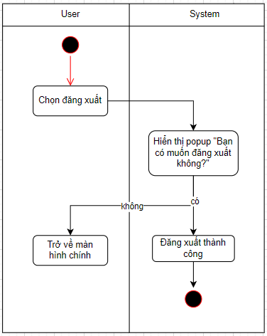

|  |  |  |  |
| --- | --- | --- | --- |
| **Mã UC** | UC-1.2 | **Tên Use Case** | Đăng ký |
| **Độ ưu tiên** | Must Have | **Tác nhân** | Khách |
| **Mô tả** | Là người dùng, tôi muốn đăng ký tài khoản website để mua sản phẩm của shop Lives. | | |
| **Luồng chạy** | 1. Người dùng truy cập website bán quần áo Lives 2. Người dùng chọn lệnh đăng ký tài khoản 3. Hệ thống ghi nhận hoạt động đăng ký thành công và cho phép người dùng truy cập website | | |
| **Lưu ý** |  | | |

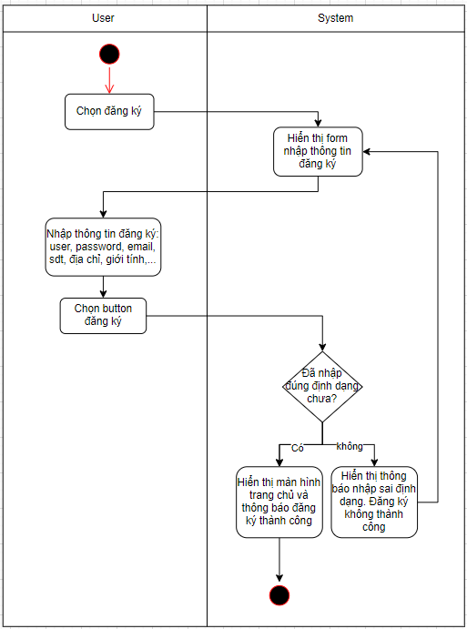

|  |  |  |  |
| --- | --- | --- | --- |
| **Mã UC** | UC-1.3 | **Tên Use Case** | Đăng nhập |
| **Độ ưu tiên** | Must Have | **Tác nhân** | Khách |
| **Mô tả** | Là người dùng, tôi muốn đăng nhập vào website bán quần áo của shop Lives. | | |
| **Luồng chạy** | 1. Người dùng truy cập website bán quần áo Lives 2. Người dùng nhập tài khoản và chọn lệnh đăng nhập 3. Hệ thống ghi nhận hoạt động đăng nhập thành công và cho phép người dùng truy cập website | | |
| **Lưu ý** |  | | |

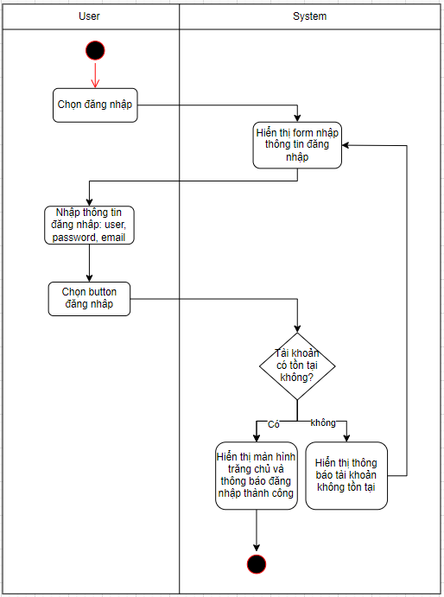

|  |  |  |  |
| --- | --- | --- | --- |
| **Mã UC** | UC-2.1 | **Tên Use Case** | Đổi trả |
| **Độ ưu tiên** | Must Have | **Tác nhân** | Khách hàng, nhân viên |
| **Mô tả** | 1. Là nhân viên, tôi muốn thực hiện đổi trả sản phẩm cho khách hàng sau khi mua tại website của shop Lives. 2. Là khách hàng, tôi muốn đổi trả sản phẩm cho shop Lives vì sản phẩm bị lỗi | | |
| **Luồng chạy** | Nhân viên:   1. Nhân viên vào website đổi trả sản phẩm 2. Nhân viên chọn lệnh đồng ý đổi trả cho khách hàng 3. Hệ thống ghi nhận hoạt động đổi trả thành công và hiển thị thông báo   Khách hàng:   1. Người dùng truy cập website bán quần áo Lives 2. Người dùng vào xem đơn hàng đã giao và chọn lệnh đổi trả 3. Hệ thống ghi nhận hoạt động đổi trả thành công và hiển thị thông báo | | |
| **Lưu ý** |  | | |

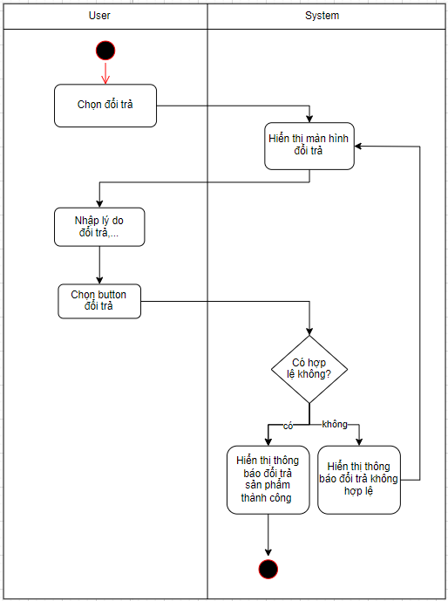

|  |  |  |  |
| --- | --- | --- | --- |
| **Mã UC** | UC-2.2 | **Tên Use Case** | Mua hàng |
| **Độ ưu tiên** | Must Have | **Tác nhân** | Khách, Khách hàng,  nhân viên |
| **Mô tả** | Là người dùng, tôi muốn mua hàng tại website của shop Lives | | |
| **Luồng chạy** | 1. Người dùng truy cập vào website bán quần áo Lives 2. Người dùng vào xem sản phẩm và chọn lệnh mua hàng 3. Người dùng nhập thông tin: tên, sdt, địa chỉ… và chọn lệnh đặt hàng 4. Hệ thống ghi nhận hoạt động mua hàng thành công và hiển thị thông báo | | |
| **Lưu ý** |  | | |

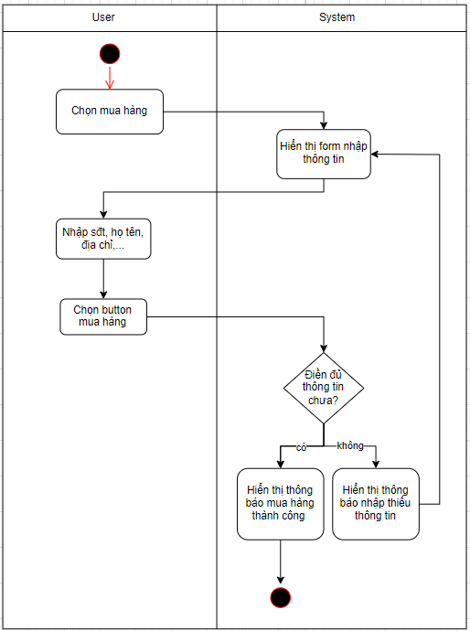

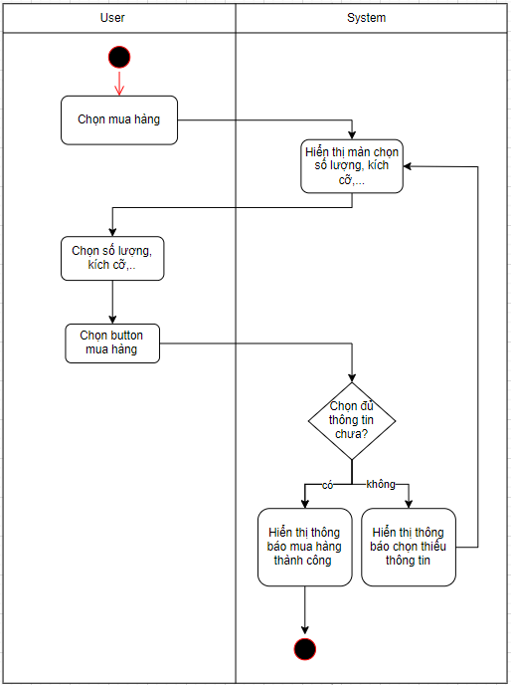

|  |  |  |  |
| --- | --- | --- | --- |
| **Mã UC** | UC-2.3 | **Tên Use Case** | Quản lý tài khoản |
| **Độ ưu tiên** | Must Have | **Tác nhân** | Khách hàng, nhân viên |
| **Mô tả** | Là người dùng, tôi muốn quản lý tài khoản của mình tại website bán quần áo Lives | | |
| **Luồng chạy** | 1. Người dùng truy cập tài khoản cá nhân 2. Người dùng chọn xem thông tin tài khoản 3. Người dùng có thể thao tác: Sửa thông tin, xem đơn hàng đã mua, khóa tài khoản. 4. Hệ thống ghi nhận hoạt động truy cập tài khoản thành công | | |
| **Lưu ý** |  | | |

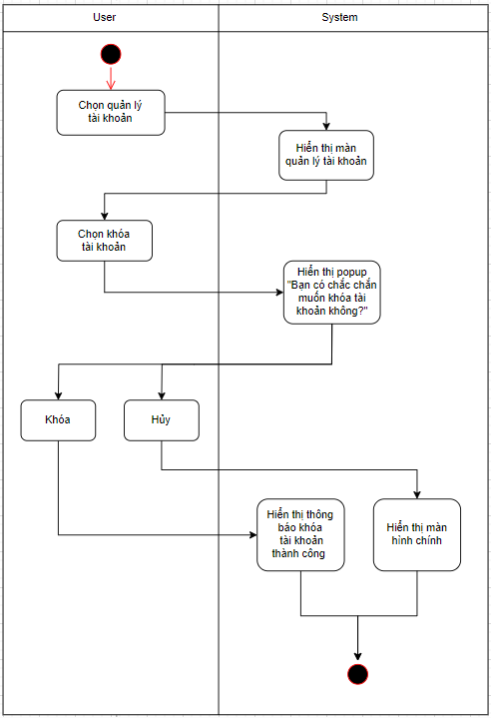

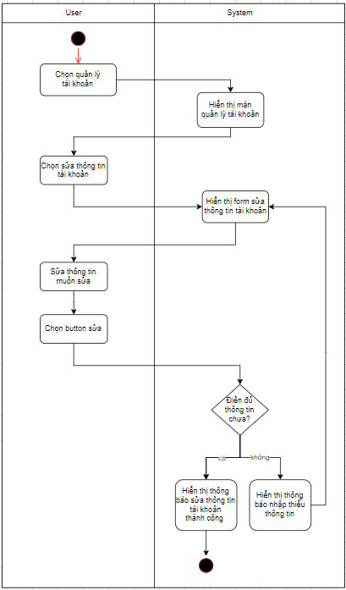

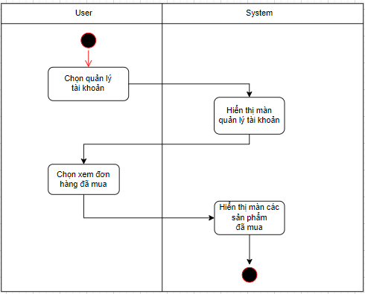

|  |  |  |  |
| --- | --- | --- | --- |
| **Mã UC** | UC-2.4 | **Tên Use Case** | Quản lý sản phẩm |
| **Độ ưu tiên** | Must Have | **Tác nhân** | Nhân viên |
| **Mô tả** | Là nhân viên, tôi muốn quản lý sản phẩm tại website bán quần áo Lives | | |
| **Luồng chạy** | 1. Người dùng chọn quản lý sản phẩm 2. Người dùng có thể thao tác: Sửa thông tin sản phẩm, thêm sản phẩm,… 3. Hệ thống ghi nhận hoạt động quản lý sản phẩm thành công | | |
| **Lưu ý** |  | | |

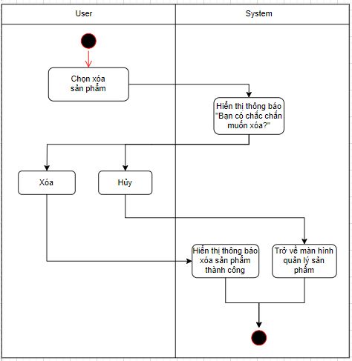

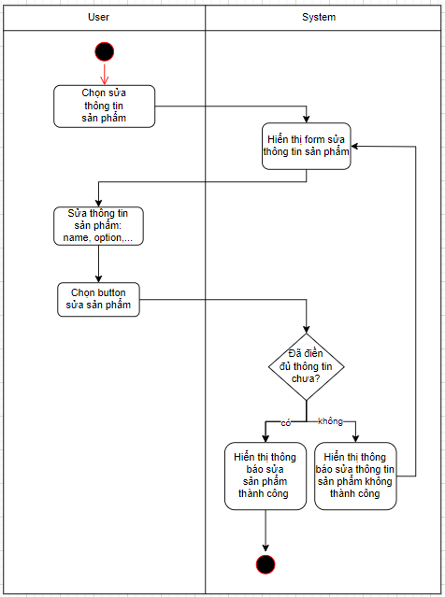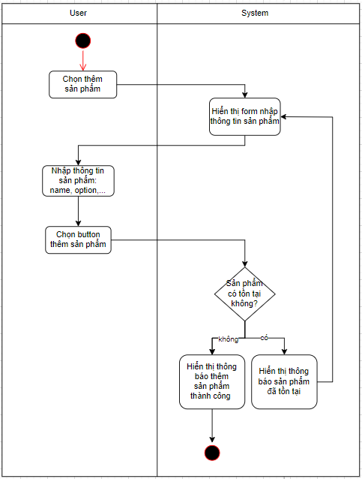

|  |  |  |  |
| --- | --- | --- | --- |
| **Mã UC** | UC-3.1 | **Tên Use Case** | Bán hàng |
| **Độ ưu tiên** | Must Have | **Tác nhân** | Nhân viên |
| **Mô tả** | Là nhân viên, tôi muốn bán hàng cho website của shop Lives | | |
| **Luồng chạy** | 1. Nhân viên truy cập website bán quần áo Lives 2. Nhân viên vào xem lượt mua và chọn lệnh duyệt đơn hàng 3. Hệ thống ghi nhận hoạt động bán hàng thành công và hiển thị thông báo | | |
| **Lưu ý** |  | | |

|  |  |  |  |
| --- | --- | --- | --- |
| **Mã UC** | UC-3.2 | **Tên Use Case** | Quản lý khách hàng |
| **Độ ưu tiên** | Must Have | **Tác nhân** | Nhân viên |
| **Mô tả** | Là nhân viên, tôi muốn quản lý khách hàng của website bán quần áo Lives | | |
| **Luồng chạy** | 1. Nhân viên truy cập website bán quần áo Lives 2. Nhân viên chọn mục quản lý tài khoản khách hàng 3. Nhân viên có thể thao tác: sửa thông tin khách hàng, 4. tài khoản khách hàng,… 5. Hệ thống ghi nhận hoạt động quản lý thông tin khách hàng thành công và hiển thị thông báo | | |
| **Lưu ý** |  | | |

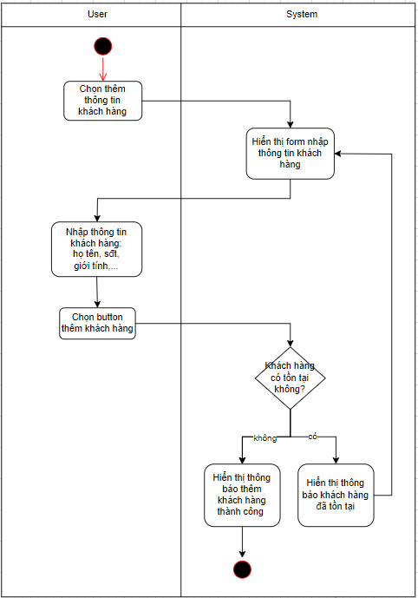

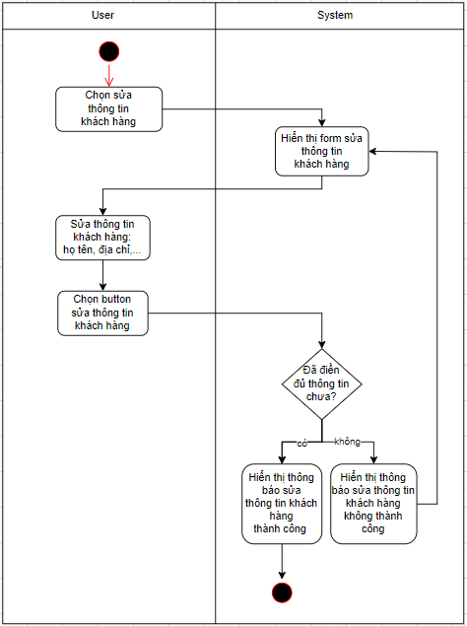

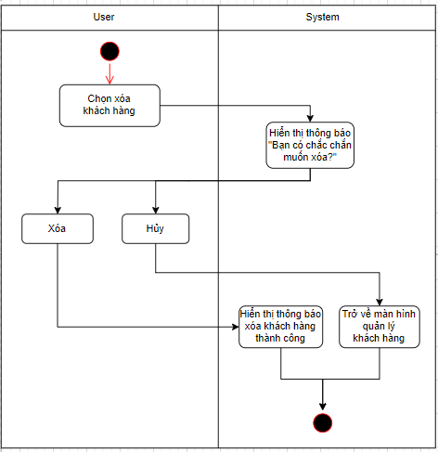

|  |  |  |  |  |
| --- | --- | --- | --- | --- |
| **Mã UC** | UC-3.3 |  | **Tên Use Case** | Khuyến mãi |
| **Độ ưu tiên** | Must Have |  | **Tác nhân** | Nhân viên |
| **Mô tả** |  | | | |
| **Luồng chạy** |  | | | |
| **Lưu ý** |  | | | |

|  |  |  |  |
| --- | --- | --- | --- |
| **Mã UC** | UC-4.1 | **Tên Use Case** | Quản lý nhân viên |
| **Độ ưu tiên** | Must Have | **Tác nhân** | Quản lý |
| **Mô tả** | Là quản lý, tôi muốn quản lý nhân viên của mình trên website bán quần áo của shop Lives | | |
| **Luồng chạy** | 1. Quản lý chọn lệnh quản lý nhân viên 2. Quản lý có thể thao tác: sửa thông tin nhân viên, thêm tài khoản nhân viên,… 3. Hệ thống ghi nhận hoạt động quản lý thông tin nhân viên thành công và hiển thị thông báo | | |
| **Lưu ý** |  | | |

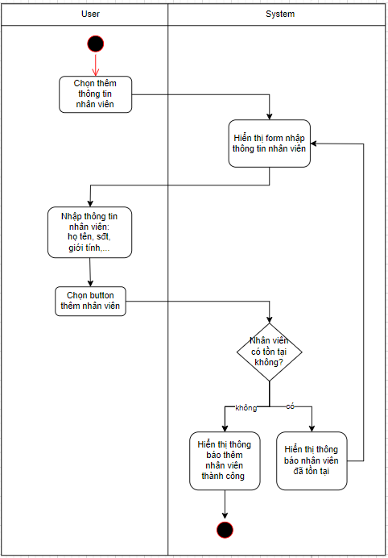

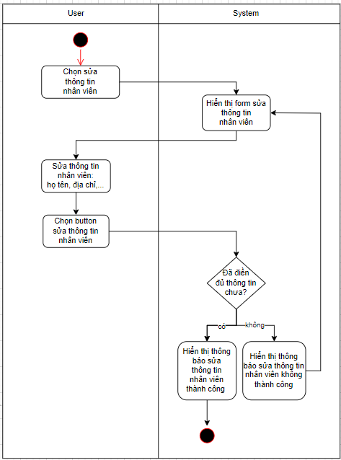

1. **Quan hệ thực thể**
   1. ***Danh sách thực thể***

|  |  |  |
| --- | --- | --- |
| **STT** | **Tên thực thể** | **Mô tả** |
| **1** | Khách | Là đối tượng sử dụng hệ thống khi chưa đăng nhập. Có thể xem sản phẩm, mua hàng, đăng nhập, đăng ký. |
| **2** | Khách hàng | Là đối tượng sử dụng hệ thống khi đã đăng nhập. Có vai trò là “Khách hàng”. Có thể mua hàng, xem sản phẩm, quản lý tài khoản, xem đơn hàng đã mua, đổi trả, đăng xuất. |
| **3** | Nhân viên | Là đối tượng sử dụng hệ thống khi đã đăng nhập. Có vai trò là “Nhân viên”. Có thể đổi trả, mua hàng, quản lý tài khoản, bán hàng, quản lý khách hàng, khuyến mãi, đăng xuất |
| **4** | Quản lý | Là đối tượng sửa dụng hệ thống khi đã đăng nhập. Có vai trò là “Quản lý”. Có thể thao tác các chức năng mà “Nhân viên” có và thêm các chức năng như: quản lý nhân viên, thống kê, quản lý nhà cung cấp, quản lý hóa đơn |

* 1. ***Các mối quan hệ***
  2. ***Sơ đồ quan hệ thực thể***

# **PHẦN 3. THIẾT KẾ**

1. **Kiến trúc hệ thống**
2. **Cơ sở dữ liệu**
   1. ***Chuẩn hóa***
   2. ***Danh sách bảng***

|  |  |  |  |
| --- | --- | --- | --- |
| **STT** | **Tên bảng** | **Mô tả** | **Phụ thuộc** |
| **1** | gio_hang | Chứa dữ liệu sản phẩm đã chọn của người dùng | - |
| **2** | chat_lieu | Chứa thông tin về chất liệu sản phẩm. | - |
| **3** | chi_tiet_san_pham | Chứa chi tiết về sản phẩm | id_ms, id_size, id_sp |
| **4** | chuc_vu | Lưu thông tin về các chức vụ người dùng | - |
| **5** | coupons | Lưu thông tin về các mã giảm giá | hoa_don_id |
| **6** | dia_chi | Lưu thông tin địa chỉ của người dùng | id_tai_khoan |
| **7** | giam_gia | Lưu thông tin về các chương trình giảm giá | - |
| **8** | giam_gia_chi_tiet | Lưu chi tiết về việc giảm giá cho từng sản phẩm | id_giam_gia, id_sp |
| **9** | gio_hang | Lưu thông tin về giỏ hàng của người dùng | id_kh |
| **10** | gio_hang_chi_tiet | Lưu chi tiết về các sản phẩm trong giỏ hàng | - |
| **11** | hinh_thuc_thanh_toan | Lưu thông tin về hình thức thanh toán của đơn hàng | id_hd |
| **12** | hoa_don | Lưu thông tin về đơn hàng của người dùng | id_tai_khoan, id_khach_hang |
| **13** | images | Lưu đường dẫn hình ảnh của sản phẩm | id_sp |
| **14** | lich_su_giam_gia | Lưu lịch sử giảm giá của sản phẩm trong đơn hàng | id_ggct, id_hd |
| **15** | lich_su_hoa_don | Lưu lịch sử thay đổi trạng thái đơn hàng | id_hd, id_tk |
| **16** | loai_co_ao | Lưu thông tin về loại cổ áo | - |
| **17** | loai_sp | Lưu thông tin về loại sản phẩm | - |
| **18** | mau_sac | Lưu thông tin về màu sắc sản phẩm | - |
| **19** | ong_tay_ao | Lưu thông tin về loại ống tay áo | - |
| **20** | san_pham | Lưu thông tin về sản phẩm | id_cl, id_co_ao, id_loaisp, id_tay_ao, id_xx |
| **21** | size | Lưu thông tin về kích thước sản phẩm | - |
| **22** | tai_khoan | Lưu thông tin về tài khoản người dùng | - |
| **23** | xuat_xu | Lưu thông tin về xuất xứ của sản phẩm | - |

* 1. ***Đặc tả bảng***

|  |  |  |  |  |
| --- | --- | --- | --- | --- |
| **Bảng gio_hang** | | | | |
| **STT** | **Tên trường** | **Kiểu dữ liệu** | **Mô tả** | **Ràng buộc** |
| **1** | Id_gio_hang | INT | ID Giỏ Hàng | PK |
| **2** | id_kh | INT | Id khách hàng | FK |
| **3** | ma_gio_hang | VARCHAR(45) | Mã giỏ hàng | NULL |
| **4** | ngay_tao | DATETIME | Ngày tạo | NULL |
| **5** | ten_nguoi_nhan | VARCHAR(225) | Tên người nhận | NULL |
| **6** | dia_chi | VARCHAR(225) | Địa chỉ | NULL |
| **7** | sdt | VARCHAR(225) | Số điện thoại | NULL |
| **8** | trang_thai | INT | Trạng thái | NULL |

|  |  |  |  |  |
| --- | --- | --- | --- | --- |
| **Bảng Chất Liệu** | | | | |
| **STT** | **Tên trường** | **Kiểu dữ liệu** | **Mô tả** | **Ràng buộc** |
| **1** | id_cl | INT | Id Chất liệu | PK |
| **2** | ma_cl | VARCHAR(255) | Mã chất liệu | NULL |
| **3** | ten_cl | VARCHAR(255) | Tên chất liệu | NULL |
| **4** | trang_thai | INT | Trạng thái | 0 |

|  |  |  |  |  |
| --- | --- | --- | --- | --- |
| **Bảng Chi Tiết Sản Phẩm** | | | | |
| **STT** | **Tên trường** | **Kiểu dữ liệu** | **Mô tả** | **Ràng buộc** |
| **1** | id_ctsp | INT | Id Chi tiết sp | PK |
| **2** | id_sp | INT | Id sản phẩm | FK |
| **3** | id_size | INT | Id size | FK |
| **4** | id_ms | INT | Id màu sắc | FK |
| **5** | gia_nhap | DECIMAL(38,2) | Giá nhập | NULL |
| **6** | gia_ban | DECIMAL(38,2) | Giá bán | NULL |
| **7** | gia_thuc_te | DECIMAL(38,2) | Giá thực tế | NULL |
| **8** | so_luong_ton | INT | Số lượng tồn | NULL |
| **9** | trang_thai | INT | Trạng thái | NULL |

|  |  |  |  |  |
| --- | --- | --- | --- | --- |
| **Bảng Role** | | | | |
| **STT** | **Tên trường** | **Kiểu dữ liệu** | **Mô tả** | **Ràng buộc** |
| **1** | ID | BIGINT |  | PK |
| **2** | Role_Code | VARCHAR(20) | Mã định danh vai trò | NULL |
| **3** | Name | VARCHAR(255) | Tên vai trò | NULL |
| **4** | Description | VARCHAR(255) | Mô tả | NULL |
| **5** | Created_By | VARCHAR(100) | Tạo bởi… | NULL |
| **6** | Updated_By | VARCHAR(100) | Cập nhật bởi… | NULL |
| **7** | Created_At | TIMESTAMP | Tạo lúc… | CURRENT_  TIMESTAMP |
| **8** | Updated_At | TIMESTAMP | Cập nhật lúc… | CURRENT_  TIMESTAMP |
| **9** | Status | INT | Trạng thái | 1 |

|  |  |  |  |  |
| --- | --- | --- | --- | --- |
| **Bảng Point_Transactions** | | | | |
| **STT** | **Tên trường** | **Kiểu dữ liệu** | **Mô tả** | **Ràng buộc** |
| **1** | Transaction_Id | BIGINT | Mã định danh giao dịch | PK |
| **2** | Customer_Id | BIGINT | Mã định danh khách hàng | - |
| **3** | Transaction_  Type | INT | Phương thức giao dịch | NULL |
| **4** | Transaction_  Date | DATE | Ngày giao dịch | NULL |
| **5** | Transaction_  Amount | DECIMAL(10,2) | Số lần giao dịch | NULL |
| **6** | Description | VARCHAR(100) | Mô tả | NULL |
| **7** | Status | INT | Trạng thái | 1 |

|  |  |  |  |  |
| --- | --- | --- | --- | --- |
| **Bảng Rank** | | | | |
| **STT** | **Tên trường** | **Kiểu dữ liệu** | **Mô tả** | **Ràng buộc** |
| **1** | ID | BIGINT |  | PK |
| **2** | Rank_Name | VARCHAR(50) | Tên thứ hạng | - |
| **3** | Minium_  Points | INT | Điểm tối thiểu | - |
| **4** | Status | INT | Trạng thái | 1 |

|  |  |  |  |  |
| --- | --- | --- | --- | --- |
| **Bảng giam_gia** | | | | |
| **STT** | **Tên trường** | **Kiểu dữ liệu** | **Mô tả** | **Ràng buộc** |
| **1** | id_giam_gia | INT | Mã định danh giảm giá | PK |
| **2** | ma_giam_gia | VARCHAR(255) | Mã giảm giá | - |
| **3** | ten_chuong_trinh | VARCHAR(255) | Tên trương trình | - |
| **4** | ngay_bat_dau | DATETIME | Ngày bắt đầu | NULL |
| **5** | ngay_ket_thuc | DATETIME | Ngày kết thúc | NULL |
| **6** | muc_giam_phan_tram | DECIMAL(38,2) | Mức giảm phần trăm | NULL |
| **7** | muc_giam_tien_mat | DECIMAL(38,2) | Mức giảm tiền mặt | NULL |
| **8** | trang_thai | INT | Trạng thái | NULL |

|  |  |  |  |  |
| --- | --- | --- | --- | --- |
| **Bảng giam_gia_chi_tiet** | | | | |
| **STT** | **Tên trường** | **Kiểu dữ liệu** | **Mô tả** | **Ràng buộc** |
| **1** | ID | BIGINT |  | PK |
| **2** | Customer_Id | BIGINT | Mã định danh khách hàng | - |
| **3** | Bill_  Detail_Id | BIGINT | Mã hóa đơn chi tiết | - |
| **4** | Rating_Value | INT | Giá trị xếp hạng | NULL |
| **5** | Comment | VARCHAR(255) | Đánh giá về sản phẩm | NULL |
| **6** | Status | INT | Trạng thái | 1 |

|  |  |  |  |  |
| --- | --- | --- | --- | --- |
| **Bảng Product** | | | | |
| **STT** | **Tên trường** | **Kiểu dữ liệu** | **Mô tả** | **Ràng buộc** |
| **1** | ID | BIGINT |  | PK |
| **2** | Name | VARCHAR(255) | Tên sản phẩm | NULL |
| **3** | Created_By | VARCHAR(100) | Tạo bởi… | NULL |
| **4** | Created_At | TIMESTAMP | Tạo lúc… | CURRENT_  TIMESTAMP |
| **5** | Updated_At | TIMESTAMP | Cập nhật lúc… | CURRENT_  TIMESTAMP |
| **6** | Status | INT | Trạng thái | 1 |

|  |  |  |  |  |
| --- | --- | --- | --- | --- |
| **Bảng Bill_Detail** | | | | |
| **STT** | **Tên trường** | **Kiểu dữ liệu** | **Mô tả** | **Ràng buộc** |
| **1** | ID | BIGINT |  | PK |
| **2** | Bill_Id | BIGINT | Mã định danh hóa đơn | - |
| **3** | Product_  Variation_Id | BIGINT | Mã định danh biến thể sản phẩm | - |
| **4** | Quantity | INT | Số lượng | NULL |
| **5** | Price | DECIMAL(20,2) | Giá | NULL |
| **6** | Discount | DECIMAL(20,2) | Giảm giá | NULL |
| **7** | Tax | DECIMAL(20,2) | Thuế | NULL |
| **8** | Unit_Price | DECIMAL(20,2) | Đơn vị tiền tệ | NULL |
| **9** | Subtotal_Price | DECIMAL(20,2) | Tổng tiền | NULL |
| **10** | Status | INT | Trạng thái | 1 |

|  |  |  |  |  |
| --- | --- | --- | --- | --- |
| **Bảng Voucher** | | | | |
| **STT** | **Tên trường** | **Kiểu dữ liệu** | **Mô tả** | **Ràng buộc** |
| **1** | ID | BIGINT |  | PK |
| **2** | Voucher_Code | VARCHAR(255) | Mã định danh khuyến mại | NULL |
| **3** | Quantity | INT | Số lượng | NULL |
| **4** | Reduced_Form | INT | Biểu mẫu giảm | NULL |
| **5** | Maximum_  Cost_Reduction | DECIMAL(20,2) | Mức giảm tối đa | NULL |
| **6** | Maximum_Order | DECIMAL(20,2) | Đơn hàng tối đa | NULL |
| **7** | Created_By | VARCHAR(100) | Tạo bởi… | NULL |
| **8** | Updated_By | VARCHAR(100) | Cập nhật bởi… | NULL |
| **9** | Created_At | TIMESTAMP | Tạo lúc… | CURRENT_  TIMESTAMP |
| **10** | Updated_At | TIMESTAMP | Cập nhật lúc… | CURRENT_  TIMESTAMP |
| **11** | Status | INT | Trạng thái | 1 |

|  |  |  |  |  |
| --- | --- | --- | --- | --- |
| **Bảng Bill** | | | | |
| **STT** | **Tên trường** | **Kiểu dữ liệu** | **Mô tả** | **Ràng buộc** |
| **1** | ID | BIGINT |  | PK |
| **2** | Customer_Id | BIGINT | Mã định danh khách hàng | - |
| **3** | Voucher_Id | BIGINT | Mã định danh khuyến mại | - |
| **4** | Staff_Id | BIGINT | Mã định danh nhân viên | - |
| **5** | Shipping_  Method_Id | BIGINT | Mã định danh cách thức giao hàng | - |
| **6** | Bill_code | VARCHAR(20) | Mã định danh hóa đơn | NULL |
| **7** | Recipient_  Phone | VARCHAR(20) | Số điện thoại người nhận | NULL |
| **8** | Cash | DECIMAL  (20,2) | Tiền mặt | NULL |
| **9** | Money_  Transfer | DECIMAL  (20,2) | Chuyển tiền | NULL |
| **10** | Total_  Amount | DECIMAL  (20,2) | Tổng tiền | NULL |
| **11** | Discount | DECIMAL  (20,2) | Giảm giá | NULL |
| **12** | Total_  Amount_  After_  Discount | DECIMAL  (20,2) | Tổng tiền sau khi giảm giá | NULL |
| **13** | Province | VARCHAR(50) | Tên tỉnh | NULL |
| **14** | District | VARCHAR(50) | Tên huyện | NULL |
| **15** | Ward | VARCHAR(50) | Tên phường | NULL |
| **16** | Detail_  Address | VARCHAR(100) | Địa chỉ chi tiết | NULL |
| **17** | Created_By | VARCHAR(100) | Tạo bởi… | NULL |
| **18** | Updated_By | VARCHAR(100) | Cập nhật bởi… | NULL |
| **19** | Created_At | TIMESTAMP | Tạo lúc… | CURRENT_  TIMESTAMP |
| **20** | Updated_At | TIMESTAMP | Cập nhật lúc… | CURRENT_  TIMESTAMP |
| **21** | Status | INT | Trạng thái | 1 |

|  |  |  |  |  |
| --- | --- | --- | --- | --- |
| **Bảng Shipping_Method** | | | | |
| **STT** | **Tên trường** | **Kiểu dữ liệu** | **Mô tả** | **Ràng buộc** |
| **1** | ID | BIGINT |  | PK |
| **2** | Name | VARCHAR(255) | Tên cách thức giao hàng | NULL |
| **3** | Price | DECIMAL(20,2) | Giá | 0.00 |
| **4** | Description | VARCHAR(100) | Mô tả | NULL |
| **5** | Created_By | VARCHAR(100) | Tạo bởi… | NULL |
| **6** | Updated_by | VARCHAR(100) | Cập nhật bởi… | NULL |
| **7** | Created_At | TIMESTAMP | Tạo lúc… | CURRENT_  TIMESTAMP |
| **8** | Updated_At | TIMESTAMP | Cập nhật lúc… | CURRENT_  TIMESTAMP |
| **9** | Status | INT | Trạng thái… | 1 |

|  |  |  |  |  |
| --- | --- | --- | --- | --- |
| **Bảng Payment_Type** | | | | |
| **STT** | **Tên trường** | **Kiểu dữ liệu** | **Mô tả** | **Ràng buộc** |
| **1** | ID | BIGINT |  | PK |
| **2** | Name | VARCHAR(255) | Tên cách thức thanh toán | NULL |
| **3** | Created_At | TIMESTAMP | Tạo lúc… | CURRENT_  TIMESTAMP |
| **4** | Updated_At | TIMESTAMP | Cập nhật lúc… | CURRENT_  TIMESTAMP |
| **5** | Status | INT | Trạng thái | 1 |

|  |  |  |  |  |
| --- | --- | --- | --- | --- |
| **Bảng User_Payment_Method** | | | | |
| **STT** | **Tên trường** | **Kiểu dữ liệu** | **Mô tả** | **Ràng buộc** |
| **1** | ID | BIGINT |  | PK |
| **2** | Customer_Id | BIGINT | Mã định danh khách hàng | - |
| **3** | Payment_  Type_Id | BIGINT | Mã định danh cách thức thanh toán | - |
| **4** | Bill_Id | BIGINT | Mã định danh hóa đơn | - |
| **5** | Provider | VARCHAR(100) | Tên nhà cung cấp | NULL |
| **6** | Account_  Number | VARCHAR(30) | Số tài khoản | NULL |
| **7** | Is_Default | BOOLEAN | Mặc định | FALSE |
| **8** | Status | INT | Trạng thái | 1 |

|  |  |  |  |  |
| --- | --- | --- | --- | --- |
| **Bảng Shopping_Cart** | | | | |
| **STT** | **Tên trường** | **Kiểu dữ liệu** | **Mô tả** | **Ràng buộc** |
| **1** | ID | BIGINT |  | PK |
| **2** | User_Id | BIGINT | Mã định danh người dùng | - |
| **3** | Status | INT | Trạng thái | 1 |

|  |  |  |  |  |
| --- | --- | --- | --- | --- |
| **Bảng Shopping_Cart_Detail** | | | | |
| **STT** | **Tên trường** | **Kiểu dữ liệu** | **Mô tả** | **Ràng buộc** |
| **1** | ID | BIGINT |  | PK |
| **2** | Cart_Id | BIGINT | Mã định danh giỏ hàng | - |
| **3** | Product_  Variation_Id | BIGINT | Mã định danh tùy chọn sản phẩm | - |
| **4** | Quantity | INT | Số lượng | NULL |
| **5** | Price | DECIMAL(20,2) | Giá | NULL |
| **6** | Total_Price | DECIMAL(20,2) | Tổng tiền | NULL |
| **7** | Status | INT | Trạng thái | 1 |

|  |  |  |  |  |
| --- | --- | --- | --- | --- |
| **Bảng Product_Option** | | | | |
| **STT** | **Tên trường** | **Kiểu dữ liệu** | **Mô tả** | **Ràng buộc** |
| **1** | ID | BIGINT |  | PK |
| **2** | Product_Id | BIGINT | Mã định danh sản phẩm | - |
| **3** | Option_Id | BIGINT | Mã định danh tùy chọn của sản phẩm | - |
| **4** | Status | INT | Trạng thái | 1 |

|  |  |  |  |  |
| --- | --- | --- | --- | --- |
| **Bảng Variant_Value** | | | | |
| **STT** | **Tên trường** | **Kiểu dữ liệu** | **Mô tả** | **Ràng buộc** |
| **1** | ID | BIGINT |  | PK |
| **2** | Product_  Option_Id | BIGINT | Mã định danh tùy chọn thuộc tính sản phẩm | - |
| **3** | Option_  Value_Id | BIGINT | Mã định danh giá trị tùy chọn | - |
| **4** | Status | INT | Trạng thái | 1 |

|  |  |  |  |  |
| --- | --- | --- | --- | --- |
| **Bảng Product_Variation** | | | | |
| **STT** | **Tên trường** | **Kiểu dữ liệu** | **Mô tả** | **Ràng buộc** |
| **1** | ID | BIGINT |  | PK |
| **2** | Product_Id | BIGINT | Mã định danh sản phẩm | - |
| **3** | Variant_  Value_Id | BIGINT | Mã định danh giá trị biến thể | - |
| **4** | Sku | VARCHAR(255) | Mã định danh giỏ hàng | NULL |
| **5** | Name | VARCHAR(255) | Tên sản phẩm | NULL |
| **6** | Price | DECIMAL(20,2) | Giá | 0.00 |
| **7** | Price_Now | DECIMAL(20,2) | Giá hiện tại | 0.00 |
| **8** | Quantity | INT | Số lượng | NULL |
| **9** | View | INT | Lượt xem | 0 |
| **10** | Avatar | VARCHAR(255) | Ảnh sản phẩm | NULL |
| **11** | Description | VARCHAR(255) | Mô tả | NULL |
| **12** | Created_By | VARCHAR(100) | Tạo bởi… | NULL |
| **13** | Updated_By | VARCHAR(100) | Cập nhật bởi… | NULL |
| **14** | Created_At | TIMESTAMP | Tạo lúc… | CURRENT_  TIMESTAMP |
| **15** | Updated_At | TIMESTAMP | Cập nhật lúc… | CURRENT_  TIMESTAMP |
| **16** | Status | INT | Trạng thái | 1 |

|  |  |  |  |  |
| --- | --- | --- | --- | --- |
| **Bảng size** | | | | |
| **STT** | **Tên trường** | **Kiểu dữ liệu** | **Mô tả** | **Ràng buộc** |
| **1** | ID | BIGINT |  | PK |
| **2** | Option_Id | BIGINT | Mã định danh tùy chọn | - |
| **3** | Value_Name | VARCHAR(255) | Tên giá trị | NULL |
| **4** | Created_By | VARCHAR(100) | Tạo bởi… | NULL |
| **5** | Updated_By | VARCHAR(100) | Cập nhật bởi… | NULL |
| **6** | Created_At | TIMESTAMP | Tạo lúc… | CURRENT_  TIMESTAMP |
| **7** | Updated_At | TIMESTAMP | Cập nhật lúc… | CURRENT_  TIMESTAMP |
| **8** | Status | INT | Trạng thái | 1 |

|  |  |  |  |  |
| --- | --- | --- | --- | --- |
| **Bảng tai_khoan** | | | | |
| **STT** | **Tên trường** | **Kiểu dữ liệu** | **Mô tả** | **Ràng buộc** |
| **1** | id_tai_khoan | INT | Id tài khoản | PK |
| **2** | Id_chuc_vu | INT | Id chức vụ | FK |
| **3** | Ma_tai_khoan | VARCHAR(255) | Mã tài khoản | NULL |
| **4** | ho | VARCHAR(255) | Họ | NULL |
| **5** | ten | VARCHAR(255) | Tên | NULL |
| **6** | So_can_cuoc | VARCHAR(45) | Số căn cước | NULL |
| **7** | email | VARCHAR(255) | Email | NULL |
| **8** | sdt | VARCHAR(255) | Số điện thoại | NULL |
| **9** | Mat_khau | VARCHAR(255) | Mật khẩu | NULL |
| **10** | Trang_thai | INT | Trạng thái | NULL |

|  |  |  |  |  |
| --- | --- | --- | --- | --- |
| **Bảng xuat_xu** | | | | |
| **STT** | **Tên trường** | **Kiểu dữ liệu** | **Mô tả** | **Ràng buộc** |
| **1** | Id_xx | INT | Id xuất xứ | PK |
| **2** | Ma_xx | VARCHAR(255) | Mã xuất xứ | NULL |
| **3** | Ten_nuoc | VARCHAR(255) | Tên nước | NULL |
| **4** | Trang_thai | INT | Trạng thái | NULL |

1. **Giao diện người dùng**
   1. ***Danh sách giao diện***
   2. ***Luồng chuyển giao diện***

# **PHẦN 4. THỰC THI**

1. **Tổ chức mã nguồn**
   1. ***Sơ đồ tổ chức***
   2. ***Thư viện sử dụng***

|  |  |  |  |
| --- | --- | --- | --- |
| **STT** | **Tên thư viện** | **Phiên bản** | **Bản quyền** |
| **1** | Spring-boot-starter | 3.1.4 | Apache 4.0 |
| **2** | spring-boot-starter-web |  |  |
| **3** | spring-boot-starter-security |  |  |
| **4** | spring-boot-starter-oauth2-client |  |  |
| **5** | spring-boot-starter-oauth2-resource-server |  |  |
| **6** | spring-boot-starter-validation |  |  |
| **7** | spring-boot-devtools |  |  |
| **8** | lombok |  |  |
| **9** | spring-boot-starter-test |  |  |
| **10** | tomcat-embed-jasper |  |  |
| **11** | mssql-jdbc | 9.4.1.jre16 |  |
| **12** | mysql-connector-java | 8.0.31 |  |
| **13** | spring-boot-starter-data-jpa |  |  |
| **14** | jakarta.servlet.jsp.jstl-api | 2.0.0 |  |
| **15** | jakarta.servlet.jsp.jstl | 2.0.0 |  |
| **16** | cloudinary-http44 | 1.17.0 |  |
| **17** | modelmapper | 3.1.1 |  |
| **18** | spring-boot-starter-actuator |  |  |
| **19** | jjwt | 0.9.1 |  |
| **20** | jaxb-api | 2.3.1 |  |
| **21** | spring-boot-starter-mail |  |  |
| **22** | @emotion/react | ^11.10.6 |  |
| **23** | @emotion/styled | ^11.10.6 |  |
| **24** | @faker-js/faker | ^7.6.0 |  |
| **25** | @fortawesome/free-solid-svg-icons | ^6.4.2 |  |
| **26** | @fortawesome/react-fontawesome | ^0.2.0 |  |
| **27** | @iconify/react | ^4.1.0 |  |
| **28** | @material-ui/core | ^4.12.4 |  |
| **29** | @mui/icons-material | ^5.14.1 |  |
| **30** | @mui/lab | ^5.0.0-alpha.103 |  |
| **31** | @mui/material | ^5.11.10 |  |
| **32** | @mui/x-data-grid | ^6.10.2 |  |
| **33** | @mui/x-date-pickers | ^6.18.1 |  |
| **34** | apexcharts | ^3.37.0 |  |
| **35** | axios | ^1.6.1 |  |
| **36** | bootstrap | ^5.3.2 |  |
| **37** | browserify-zlib | ^0.2.0 |  |
| **38** | change-case | ^4.1.2 |  |
| **39** | date-fns | ^2.29.3 |  |
| **40** | dayjs | ^1.11.10 |  |
| **41** | history | ^5.3.0 |  |
| **42** | is-react | ^1.5.4 |  |
| **43** | lodash | ^4.17.21 |  |
| **44** | numeral | ^2.0.6 |  |
| **45** | prop-types | ^15.8.1 |  |
| **46** | react | ^18.2.0 |  |
| **47** | react-apexcharts | ^1.4.0 |  |
| **48** | react-bootstrap | ^2.2.2 |  |
| **49** | react-dom | ^18.2.0 |  |
| **50** | react-dropzone | ^14.2.3 |  |
| **51** | react-helmet-async | ^1.3.0 |  |
| **52** | react-hook-form | ^7.43.1 |  |
| **53** | react-icons | ^4.10.1 |  |
| **54** | react-perfect-scrollbar | ^1.5.8 |  |
| **55** | react-qr-scanner | ^1.0.0-alpha.11 |  |
| **56** | react-router-dom | ^6.8.1 |  |
| **57** | react-scripts | ^5.0.1 |  |
| **58** | react-swipeable-views | ^0.14.0 |  |
| **59** | sass | ^1.49.10 |  |
| **60** | simplebar-react | ^3.2.1 |  |
| **61** | web-vitals | ^3.1.1 |  |

1. **Đặc tả chức năng**

# **PHẦN 5. KIỂM THỬ**

1. **Kế hoạch kiểm thử**
   1. ***Tiêu chí cần đạt***
   2. ***Chiến lược triển khai***
2. **Thống kê kết quả**